BÁO CÁO THỰC TẬP CHUYÊN NGÀNH

Giảng viên hướng dẫn: ThS. Trần Quốc Trường
Nhóm sinh viên thực hiện:
- Huỳnh Chí Bảo – DH52200357
- Võ Hoàng Duy – DH52200593

THÔNG TIN CHUNG VỀ DỰ ÁN
Thông tin | Chi tiết
Tên đề tài | UniBook – Website bán sách trực tuyến
Mục tiêu | Xây dựng website bán sách sử dụng Spring Boot, hỗ trợ quản lý sách, giỏ hàng, thanh toán (giai đoạn 1)
Công nghệ chính | Java, Spring Boot, MySQL, Thymeleaf, Tailwind CSS, jQuery
Repository GitHub | github.com/baohc1705/ThucTapChuyenNganh
Trạng thái hiện tại | Đang phát triển (In Progress)

TIẾN ĐỘ THỰC HIỆN

Tuần 1 Xây dựng đề tài
Xác định đề tài, xác định yêu cầu dự án, vẽ sơ đồ chức năng và sơ đồ ERD cho dự án.

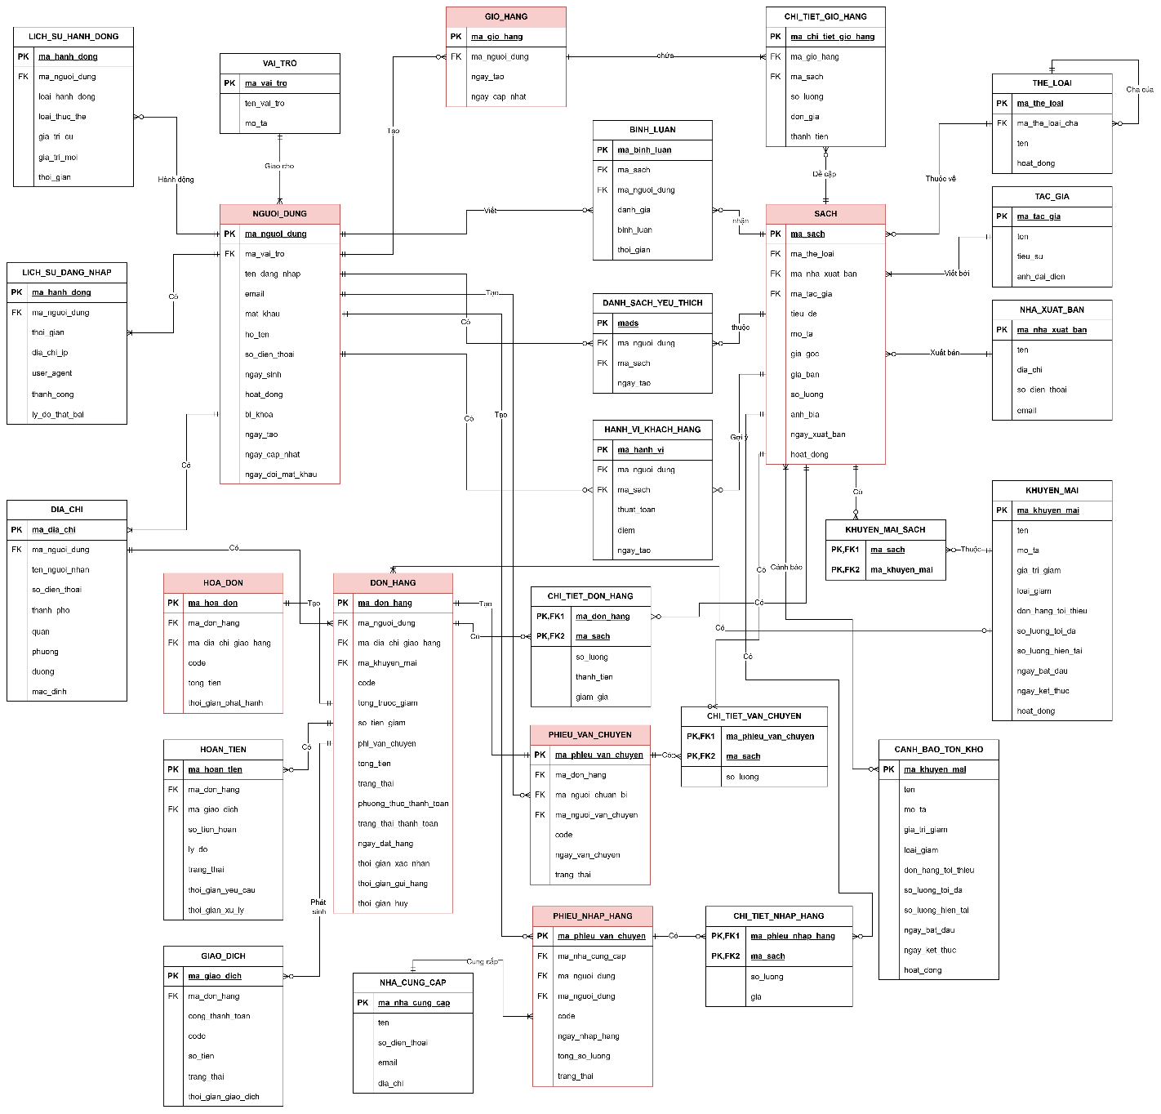
Hình II-1. Sơ đồ ERD

Tuần 2 Git
Khởi tạo repository Github, khởi tạo dự án.
Link git: github.com/baohc1705/ThucTapChuyenNganh

Tuần 3 Giao diện home
Tạo giao diện cho trang home sử dụng tailwindcss và thymeleaf
Tạo controller gọi các giao diện.

Tuần 4 Giao diện admin
Tạo giao diện cho trang admin sử dụng tailwindcss và thymeleaf
Khởi tạo controller cho các chức năng cơ bản
Tích hợp spring security cho các trang.
Cơ bản đã xong phần giao diện.

Tổng kết
Tỷ lệ hoàn thành đến ngày 9/11/2025
Công việc | Trạng thái | Tỷ lệ hoàn thành | Ghi chú
1. Phân tích yêu cầu & thiết kế CSDL | Hoàn thành | 100% | Đã thiết kế ERD, tạo schema MySQL
2. Thiết kế giao diện (UI/UX) | Hoàn thành | 100% | Sử dụng Tailwind CSS + Thymeleaf cho các trang home, admin.
3. Xây dựng backend (Spring Boot) | Đang phát triển | 0% | Dự kiến tuần tới
5. Chức năng đăng nhập/đăng ký | Đang code | 5% | Dùng Spring Security

KẾ HOẠCH TIẾP THEO
Tuần | Công việc
10-13/11 | Hoàn thiện CRUD sách + tìm kiếm, lọc theo thể loại
13/11-15/11 | Xây dựng giỏ hàng
15-17/11 | Xây dựng CRUD đơn hàng

